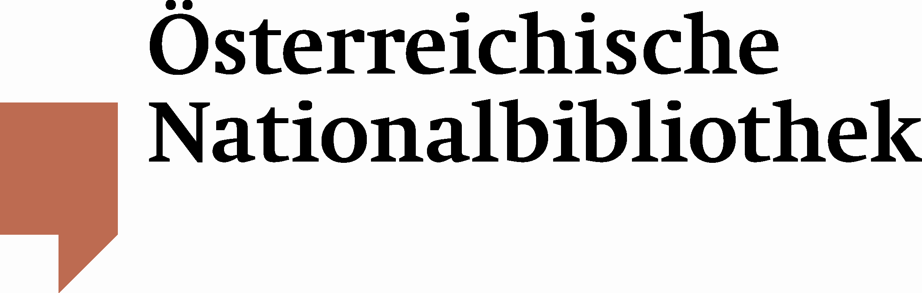

PRESSEINFORMATION

Bundesministerin Maria Fekter übernimmt Buchpatenschaft der Österreichischen Nationalbibliothek

Eine von Maria Theresia unterschriebene Amtsdruckschrift aus dem Jahr 1764 hat mit Maria Fekter eine prominente Buchpatin bekommen. Die entsprechende Urkunde wurde ihr von Generaldirektorin Johanna Rachinger feierlich übergeben.
Generaldirektorin Dr. Johanna Rachinger übergab am 17. Juli 2012 die Patenschaftsurkunde für ein historisch bemerkenswertes amtliches Druckwerk aus der Zeit Maria Theresias an die Bundesministerin für Finanzen, Dr. Maria Fekter.

Die Amtsdruckschrift vom 28. November 1764 diente der Bekanntmachung einer Steuerverordnung Maria Theresias und war zugleich eine Verfahrensanordnung für die zuständigen kaiserlichen Dienststellen zur Eintreibung von diversen Abgabenschulden. Weiters wurde in diesem einseitigen Dokument im Format 21 x 38 cm der Umgang mit anfallenden Unkosten bei Krankheiten oder Todesfall der beteiligten Personen geregelt. Neben der gedruckten Unterschrift von „Maria Theresia von Gottes Gnaden Röm. Kaiserin (…) u. Königin Erzherzogin zu Oesterreich“ finden sich auch die Unterschriften zweier hochrangiger Beamter, Graf von Enzenberg und Carl Joseph von Weinhart.

Bundesministerin Fekter wählte dieses Objekt aus mehreren Vorschlägen der Österreichischen Nationalbibliothek aus, weil „ich Maria Theresia für ihre damals fortschrittliche Politik und ihren Reformgeist bewundere. Sie war eine starke Frau, welche sich in einer von Männern dominierten Welt durchgesetzt hat. Ich glaube, Frauen in der Politik können auch heute noch etwas von ihr lernen. Natürlich hat mir auch der Bezug zur Steuerpolitik gefallen, denn als Finanzministerin sehe ich mich auch als Anwältin aller Steuerzahler in Österreich.“

Generaldirektorin Rachinger freute sich sehr über die Verbundenheit, die Finanzministerin Fekter mit dieser Unterstützung gegenüber der Österreichischen Nationalbibliothek zum Ausdruck brachte: „Die Partnerschaften, die wir mit Privatpersonen und Institutionen unterhalten, sind für die Österreichische Nationalbibliothek von großer Bedeutung. Die größte Bibliothek des Landes erhält dadurch die Unterstützung, die sie zur Bewahrung des kulturellen Erbes dringend benötigt.“

Hintergrund-Information zur Buchpatenschaft

Die Aktion Buchpatenschaft der Österreichischen Nationalbibliothek ist eine der erfolgreichsten Fundraisingaktionen Österreichs im Kulturbereich. Über 6.300 Persönlichkeiten und Wirtschaftsunternehmen aus aller Welt, aber auch viele private BuchliebhaberInnen haben bereits Patenschaften über Bücher, Karten, Globen, Zeichnungen, Musikhandschriften, Papyri, Plakate, Fotos und andere Objekte der Österreichischen Nationalbibliothek übernommen. Zu den bekanntesten BuchpatInnen zählen u. a. Hillary Clinton, Henry Kissinger, Papst Johannes Paul II., Martin Scorsese, Nikolaus Harnoncourt und Klaus Maria Brandauer.
Weitere Informationen unter http://www.onb.ac.at/about/buchpatenschaften.htm

Für Rückfragen: Zur Aktion Buchpatenschaft:
Mag. Thomas Zauner Mag. Elisabeth M. Edhofer
Österreichische Nationalbibliothek Österreichische Nationalbibliothek
Abteilung für Öffentlichkeitsarbeit Abteilung Sponsoring
Tel. (+43 1) 534 10-270 Tel. (+43 1) 534 10-260
thomas.zauner@onb.ac.at elisabeth.edhofer@onb.ac.at
www.onb.ac.at www.onb.ac.at

